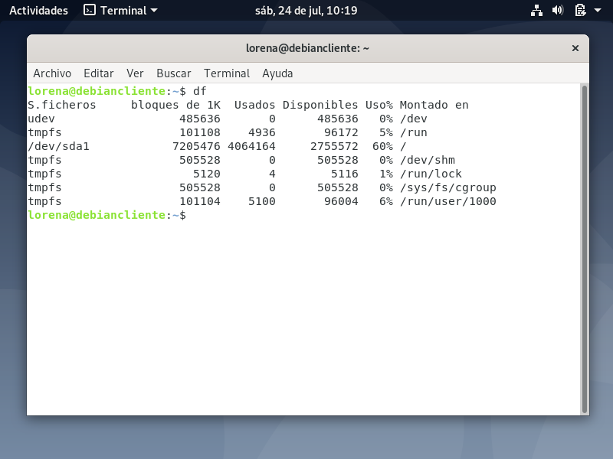

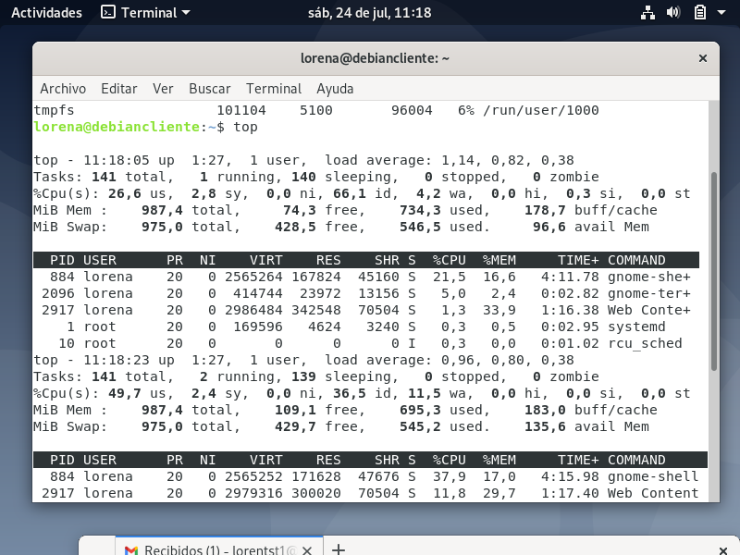

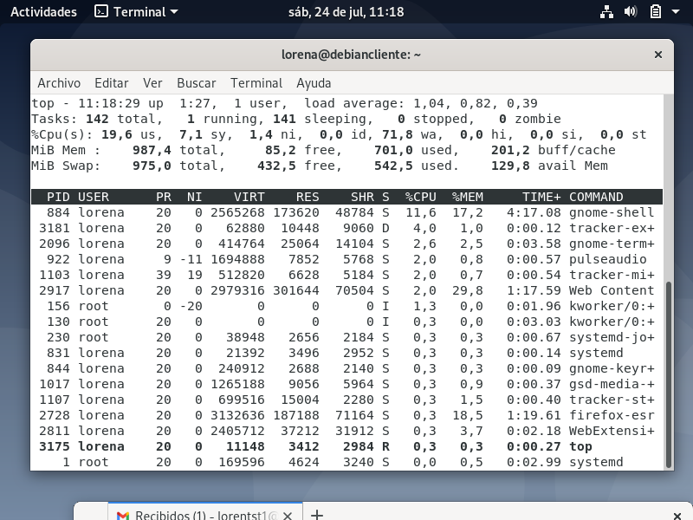

**En base a los print de y comandos, redactar con sus palabras qué es lo que ven y realizar una comparación con su sistema operativo actual. ¿Cuáles son las funciones de estos comandos usados?**

En la terminal de Linux al colocar df inmediatamente nos informa sobre la cantidad de espacio en disco que utiliza el sistema de archivos por el contrario de la terminal de Windows que al colocar df no se reconoce como un comando ya que en Windows esta información también se puede encontrar de forma visual dirigiéndose a configuración en el menú de navegación.

En cuanto al comando top en Linux este averigua el estado de tu servidor como por ejemplo la en que estado se encuentra la carga actual, el número de días que lleva encendido sin reiniciarse entre otras, en la terminal de Windows al colocar top tampoco la reconoce.